**Reto 3_Proyecto Festejos**

1. **Implementación del Splash con barra de progreso.**

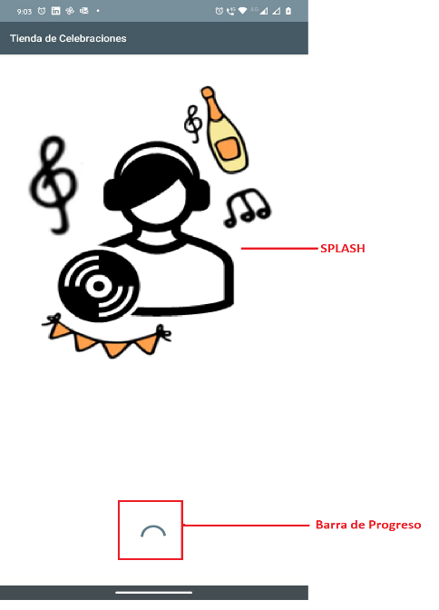

1. **Mensajes de Notificaciones.**

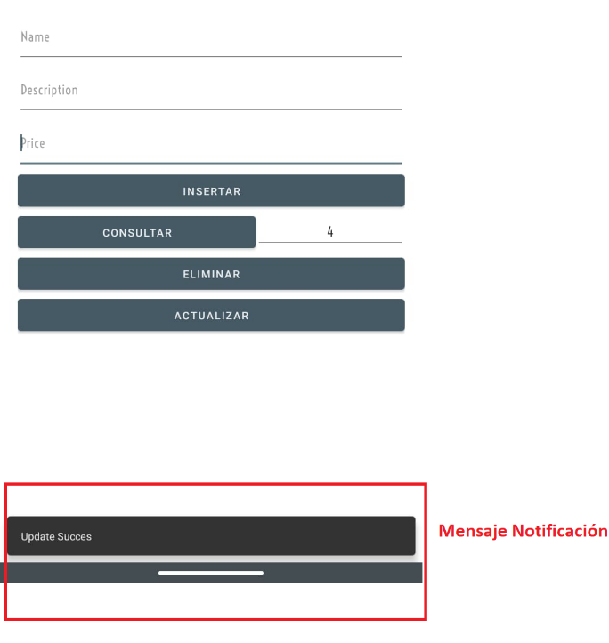

1. **Manejo del SQLLite – Lista cargada desde la Base de Datos.**

* **Eliminación Registro**

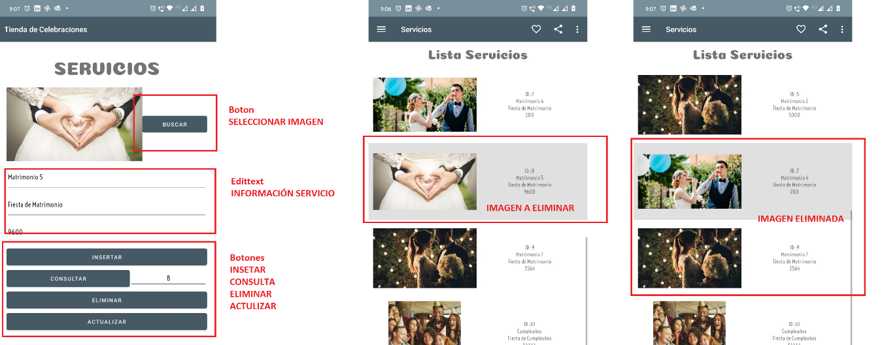

* **Insertar Registro**

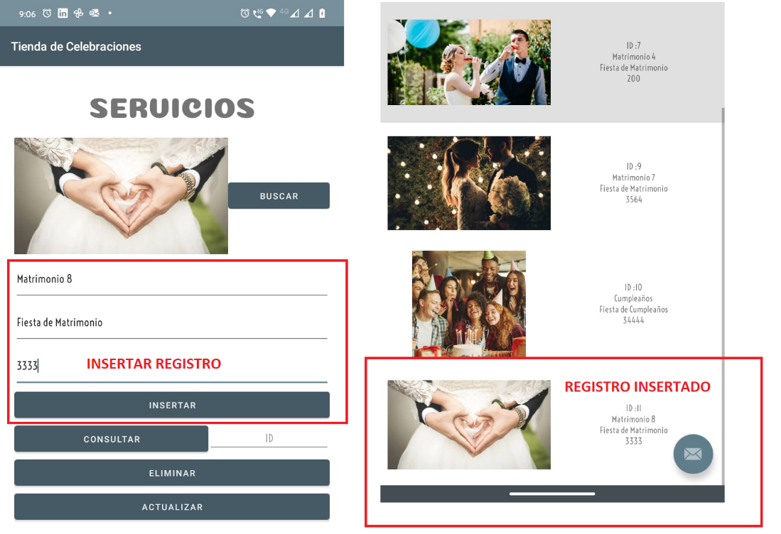

* **Consultar Registro**

